Introducción.

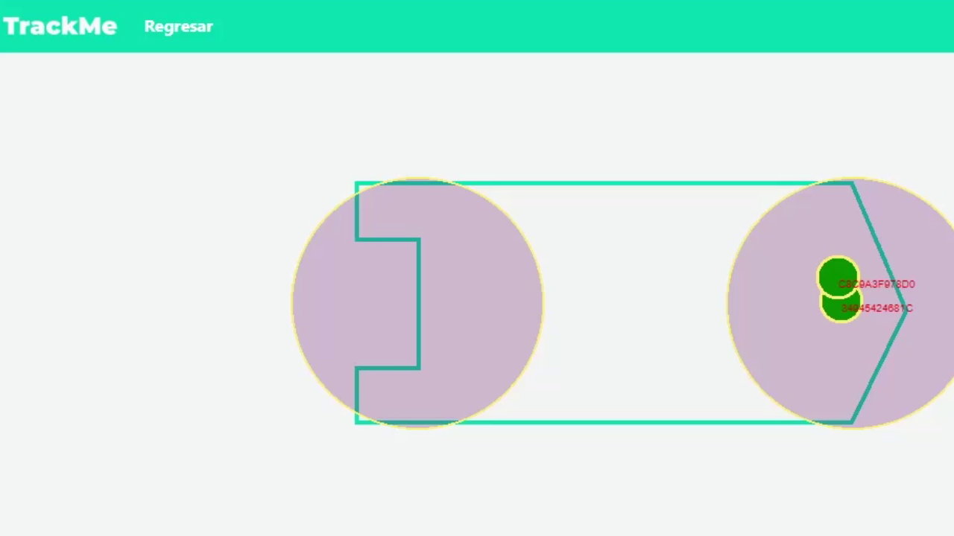
Una de las necesidades principales en la actualidad es la seguridad, dispositivos como el gps se han usado desde hace ya mas de 10 años para localizar personas, mascotas y objetos. No obstante la tecnológica GPS tiene varias desventajas una de ellas es la económica, si bien es posible comprar un Rastreador por aproximadamente 50 USD, requiere un chip GSM para poder mandar las coordenadas aun numero telefónico predeterminado. Del mismo modo a menudo se requiere una suscripción a un servicio externo para visualizar en tiempo real la ubicación de los dispositivos.

En este curso se te guiara cómo desarrollar e implementar un dispositivo localizador con ayuda del internet de las cosas que no tenga las limitantes antes mencionadas del GPS. Permitirá localizar personas o mascotas en lugares delimitados (Parques, edificios, escuelas) usando infraestructura de red inalámbrica común y corriente que sea dedicada a dicha tarea.

Principio de funcionamiento.

Las redes inalámbricas con las que nos conectamos actualmente utilizan nombres específicos, por ejemplo si al llegar a un salón de clase en un Edificio, es probable que escanear con tu celular encuentras el nombre de varias redes, a este nombre se le llama SSID. De esta forma nos es mas sencillo para humanos el seleccionar e identificar a que red se desea conectar.
Del mismo modo, los dispositivos como celulares, puntos de acceso, computadoras y otros dispositivos que se conectan a internet no solo usan la SSID, también usan el BSSID que es también ayuda a identificar y conectarse a una red inalámbrica pero con la cualidad de que son únicos. (A diferencia de las SSID que pueden repetirse) Esta cualidad de ser únicos se logra porque usan una “Media Access Control” (MAC) la cual es asignada por el fabricante y generalmente unica por dispositivo.
Este proyecto implementa el rastreo de personas, mascotas y objetos. Utilizando un dispositivo de internet de las cosas que por medio de un listado de SSIDs predeterminadas y almacenar el BSSID circundantes.
Puede conectarse a redes inalámbricas controladas (Torres o Estaciones) para conocer la ubicación aproximada de un dispositivo.
En la siguiente figura se puede visualizar el funcionamiento:

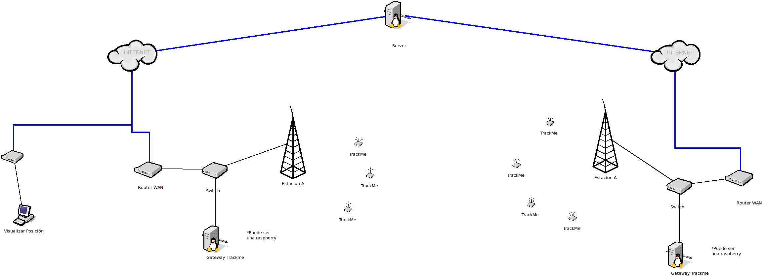
Sin embargo para efectos prácticos de este curso, solo la característica relacionada con el SSID esta habilitada y se sugiere una configuración con una sola torre o estación. Por lo que se asemeja mas al siguiente diagrama:
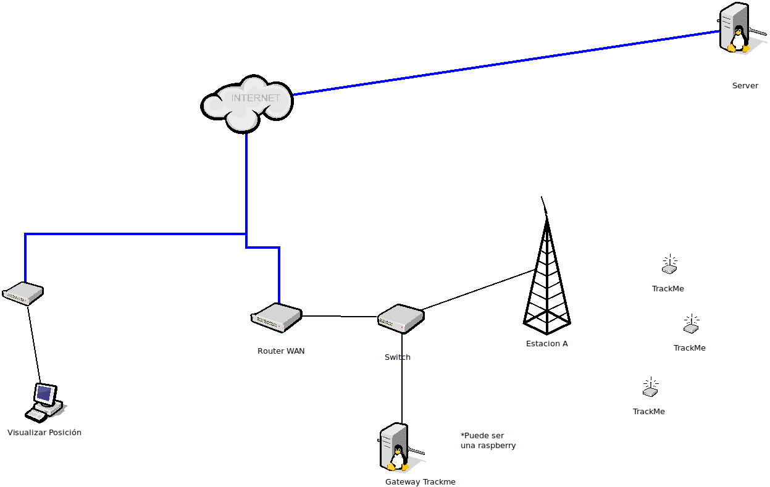

Nota: El proyecto del cual es objeto este curso es un trabajo en progreso, por lo que tiene limitantes, sin embargo también puede tener actualizaciones en un futuro.

